МІНІСТЕРСТВО ОСВІТИ І НАУКИ УКРАЇНИ
НАЦІОНАЛЬНИЙ ТЕХНІЧНИЙ УНІВЕРСИТЕТ УКРАЇНИ
“КИЇВСЬКИЙ ПОЛІТЕХНІЧНИЙ ІНСТИТУТ
ІМЕНІ ІГОРЯ СІКОРСЬКОГО”

Факультет прикладної математики
Кафедра програмного забезпечення комп’ютерних систем

КУРСОВА РОБОТА

з дисципліни “Бази даних”

спеціальність 121 – Програмна інженерія

на тему: «База даних музичного стрімінгового сервісу»

Студент групи КП-91 | Цой Ігор Леонідович  (ПІБ) | _________  (підпис)
Викладач  к.т.н, доцент кафедри СПіСКС | Петрашенко А.В. | _________  (підпис)
Захищено з оцінкою _________________

Київ – 2020

Анотація

Зміст

Вступ

Зараз є доволі популярними сервіси стрімінга музики, наприклад такі як:
- Spotify
- Apple music
- Google play music
- YT Music
- Яндекс Музика
Тому було вирішено присвятити цю курсову роботу розробці бази даних музичного стрімінгового сервісу.
Для реалізації цієї задачі було взято найкращі рішення із вищеназваних сервісів, у той же час деякі ідеї щодо проектування власне бази даних була використана схема бази даних сервісу MusicBrainz, але була суттєво змінена для використання в конкретних умовах.
У сервісі, що використовує цю базу даних можна буде створювати такі основні сутності як:
- Композиції
- Виконувачі
- Користувачі
- Плейлісти
- Альбоми
Користувачі будуть мати можливість створювати власні плейлісти або слухати автоматично створені підбірки сервіса. Також можна зробити свій плейліст публічним, а інші користувачі зможуть його оцінювати, що є зручною функцією.
За допомогою таблиць рейтинга та історії прослуховувань можна дуже точно аналізувати дані, наприклад можна порівняти популярність деякого виконавця за період рік тому та зараз.
Звичайно ж що робити з цим аналізом вже рішення для аналітиків, але це має спростити їм їхню роботу.
Також є достатньо оптимізована можливість роботи із повнотекстовим пошуком. За допомогою цього функціоналу можна буде знаходити композиції за словами їх пісні. Або можна буде знайти виконавця за ключовими словами у його описі, якщо він, звичайно, є.

Аналіз інструментарію для виконання курсової роботи

СУБД:
Переваги
- Простий у використанні.
- Має визначений користувачем тип даних.
- Open-source.
- Багато підтримки громади.
- Використовуються збережені процедури.
- Він підтримує ACID, тобто атомність, консистенцію, ізоляцію, довговічність.
- Велика кількість доповнень - незважаючи на величезну кількість вбудованих функцій, існує дуже багато доповнень, що дозволяють розробляти дані для цієї СУБД і управляти ними.
- Розширення - існує можливість розширення функціоналу за рахунок збереження своїх процедур.
- Об'єктність - PostrgreSQL це не тільки реляційна СУБД, але також і об'єктно-орієнтована з підтримкою успадкування і багато іншого.
Недоліки
- Вона менш популярний, ніж інші системи управління базами даних.
- Що стосується швидкості, PostgreSQL не є гідним порівняно з іншими інструментами.
- Реплікація є більш складною.

Бібліотека для роботи із базо даних psycopg2:
- Можливо, є найбільш популярною.
- Потоко-безпечність 2 рівня, отже декілька потоків можуть використовувати спільний модуль підключення, але не курсору.
- Написана на мові програмування C, тому є достатньо швидкою.

Бібліотека для візуалізації різних математичних даних matplotlib:
- Легко побачити властивість даних. Під час аналізу даних, швидкий огляд розподілу може бути ідеальним. Наприклад, якщо я хочу швидко переглянути розподіл 100 найкращих користувачів із найбільшою кількістю підписників, використання Matplotlib зазвичай достатньо.
- Matplotlib дуже універсальний, що означає, що він може побудувати будь-який графік, який ви можете собі уявити. Веб-сайт Matplotlib містить дуже вичерпну документацію та різноманітні графіки в галереї, що дозволяє легко знайти підручники для будь-якого божевільного сюжету, який ви можете придумати.
- Matplotlib може побудувати що завгодно, але може бути складно побудувати непрості ділянки або відрегулювати ділянки, щоб виглядати добре. Незважаючи на те, що графік достатньо зручний для візуалізації розподілу, якщо ви хочете представити свої дані іншим, вам потрібно буде зафіксувати вісь x, вісь y, що вимагає великих зусиль. Це тому, що Matplotlib має надзвичайно низький рівень інтерфейсу.

Структура бази даних

База даних має такі таблиці:
- Artists – містить інформацію про виконавців.
- Compositions – містить інформацію про композиції та шляхи до файлів де ці композиції знаходиться.
- Playlists – містить у собі інформацію про плейлісти, але вміст плейлістів знаходиться в іншій таблиці.
- Albums – містить у собі інформацію про альбоми, але вміст альбомів знаходиться в іншій таблиці.
- Users – містить інформацію про користувачів.
- Listening_history – містить інформацію про історію прослуховувань.
- Composition_rating – містить інформацію про записи рейтингу композицій.
- Albums_rating – містить інформацію про записи рейтингу альбомів.
- Playlists_rating – містить інформацію про записи рейтингу плейлістів.
- Genders – список гендерів. Можна вважати статичною.
- Artists_types – список типів виконавців. Можна вважати статичною.
- Playlists_privacy – список типів приватності плейлістів. Можна вважати статичною.
- Album_comp_links – містить інформацію про вміст альбомів.
- Plist_comp_links – містить інформацію про вміст плейлістів.
- User_saved_albums – містить інформацію про збережені користувачами альбоми.
- User_saved_plists – містить інформацію про збережені користувачами плейлісти.

Опис програмного забезпечення

Загальна структура програмного забезпечення.
Програмний код виконаний за шаблоном MVC та має структуру описану у додатку.
Опис модулів програмного забезпечення.
Модуль model:
Цей модуль власне взаємодіє із базою даних. У цьому модулі містяться усі запити для отримання, вилучення, вставки або редагування даних.
Для його реалізації була використана бібліотека psycopg2.
Модуль view:
Цей модуль потрібен для взємодії із користувачем цього програмного забезпечення. Він містить у собі консольний інтерфейс та засоби валідації вхідних даних.
У цьому модулі користувач може обрати дію, яку він хоче виконати та відправити цей запит у контролер.
Модуль controller:
Цей модуль допомагає взаємодіяти модулю model та модулю view між собою.
При відповіді модуля model він форматує дані для зручного їх відображення у view.
Опис основних алгоритмів роботи.
Через те, що знайти датасет із композиціями, виконавцями, альбомами та рейтингом не вдалося, рейтинг та кількість прослуховувань прийшлося генерувати псевдовипадково.
Для того, щоб визначити кількість прослуховувань був використаний нормальний розподіл, а рейтинг з’являвся із деякою ймовірністю при прослуховуванні композиції. Генерація рейтингу альбомів залежить від рейтингу композицій.
Рейтинг плейлістів формувався теж за допомогою нормального розподілу за подобним принципом.
Також, якщо альбом/плейліст сподобався користувачу, то з деякою ймовірністю він додасть його до збережених.
Використовуючи такий підхід вдалося згенерувати достатньо задовільні дані для моєї цілі.
Для сортування об’єктів за рейтингом використовується формула із статті Евана Міллера «How Not To Sort By Average Rating» (також розглядалася стаття «Bayesian Average Rating» як краща альтернатива, але тоді би прийшлося сортувати результати не у СУБД, а у програмі за допомогою функції бібліотеки scipy betainc, бо неповної бета-функції у PSQL нема, на відміну від SQL Server).
Для мови sql обчислення коефіцієнту рейтингу набуває вигляду:
((positive + 1.9208) / (positive + negative) - 1.96 * SQRT((positive * negative) / (positive + negative) + 0.9604) / (positive + negative)) / (1 + 3.8416 / (positive + negative))
При такій формулі ми з 95% шансом отримаємо правильну нижню границю.

Аналіз функціонування засобів реплікації

Для реплікації була створена друга інстанція серверу PSQL на цій же самій системі. Реалізована реплікація за принципом master-slave, що є єдиним вбудованим способом реалізації реплікації у даній СУБД. На master сервері присутня спеціальна роль для виконання реплікації.
Також, через те що робота виконується на системі Microsoft Windows 10, мені не вийшло знайти адекватного методу для забезпечення автоматичного переходу на slave-сервер, бо усі знайдені інструменти для цього були розроблені виключно для Linux систем. Отже, у випадку виходу з ладу головного сервера умовний системний адміністратор має виконати наступні кроки:
- Змінити порт slave-сервера на 5432 у postgresql.conf
- Написати у cmd:
  - pg_ctl promote -D SLAVE_SERVER_PATH
  - sc stop SLAVE_SERVER_SERVICE
  - sc start SLAVE_SERVER_SERVICE
Ці дії переведуть сервер на основний адрес та підвищать його до рівня master-сервера. Далі, вийшовший з ладу сервер можна перевести у режим slave після виконання його обслуговування.
Приклад:
000000000000000000000000000000000000000000000

Аналіз функціонування засобів резервування/відновлення

За планом було реалізувати диференційне резервне, але СУБД має повну підтримку лише повного резервного копіювання.
Вбудований механізм резервного копіювання має ручний режим роботи та автоматичний, наприклад раз у день чи тиждень. Для цього потрібно використовувати скрипти. Це можна реалізувати так:
0000000000000000000000000000000000000000000000000000000
Але, я обрав вже готове рішення для резервного копіювання SQLBackupAndFTP. У цій утиліті можна налаштувати все це за допомогою лише декількох кликів.
Зображення програми та часу резервування та відновлення у додатку.

Аналіз результатів підвищення швидкодії запитів

Для підвищення швидкодії деяких запитів використовуються індекси.
У таблиці artists та users є атрибут gender_id, а через те, що у моїй базі даних є тільки три опції для цього атрибута, то тут використовуються індекси.
Також таблиця playlists містить атрибут privacy_id, який може приймати лише 3 різних значення, тому для нього теж створений індекс типу b-tree.
x Ще таблиці compositions та aritsts містять у собі текст композицій та опис виконувача відповідно. Для більш швидкого повнотекстового пошуку по ним у цих таблицях є атрибут типу ts_vector, який автоматично оновлюється при зміні цих полів. Це дозволяє генерувати цей вектор не кожного разу при пошуку, а лише при його зміні, такий підхід може пришвидшити пошук у сотні разів. Також для цього вектора використовується ще й індекс типу GIN, що робить повнотекстовий пошук максимально швидким.
На мою думку використання індексів є доцільним, бо дані будуть шукатися набагато більше ніж змінюватися.
Час виконання запитів без індексів та з індексами:
000000000000000000000000000000000000000000000000000

Опис результатів аналізу предметної галузі

В цій курсовій роботі аналізуються такі дані:
- Кількість прослуховування композицій та виконавців.
- Рейтинг композицій, плейлістів та альбомів.
- Динаміка цих величин.

За отриманими даними можемо зробити такі висновки:
000000000000000000000000000000000000000000000000000

Висновки

Література

https://www.educba.com/what-is-postgresql/
https://bitnine.net/blog-postgresql/advantages-of-postgresql/?ckattempt=1
https://www.cybertec-postgresql.com/en/postgresql-overview/advantages-of-postgresql/

https://stackoverflow.com/questions/413228/pygresql-vs-psycopg2
https://www.quora.com/What-is-the-best-python-module-to-use-with-PostgreSQL

https://www.techshenanigans.com/post/top-5-python-libraries-for-visualization
https://towardsdatascience.com/top-6-python-libraries-for-visualization-which-one-to-use-fe43381cd658

https://www.evanmiller.org/how-not-to-sort-by-average-rating.html
https://www.evanmiller.org/bayesian-average-ratings.html

Додатки

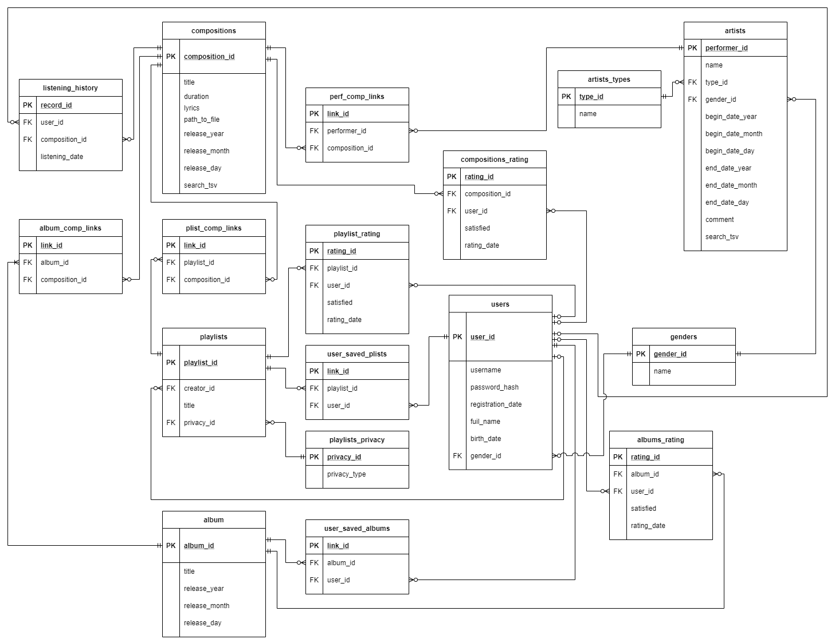
Структура БД
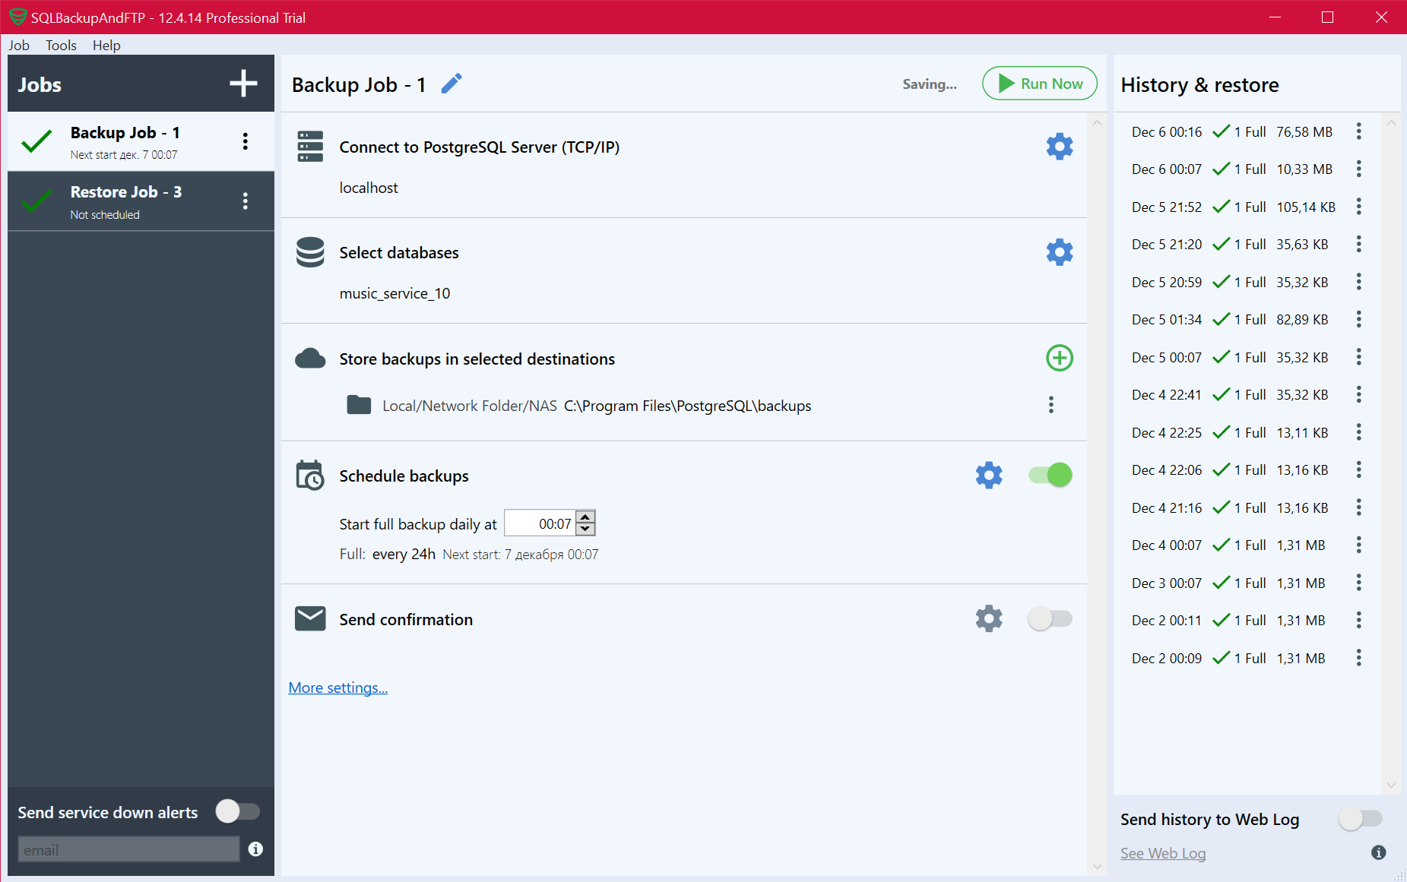
SQLBackupAndFTP
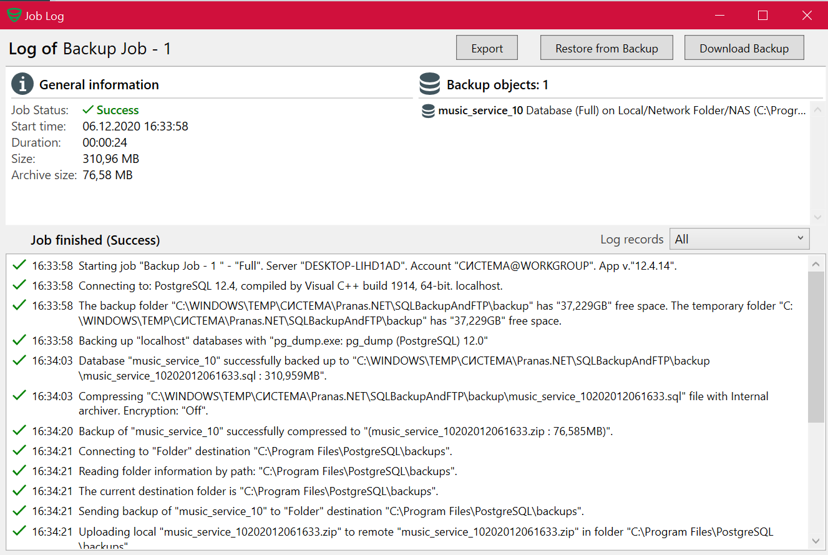
Час резервування
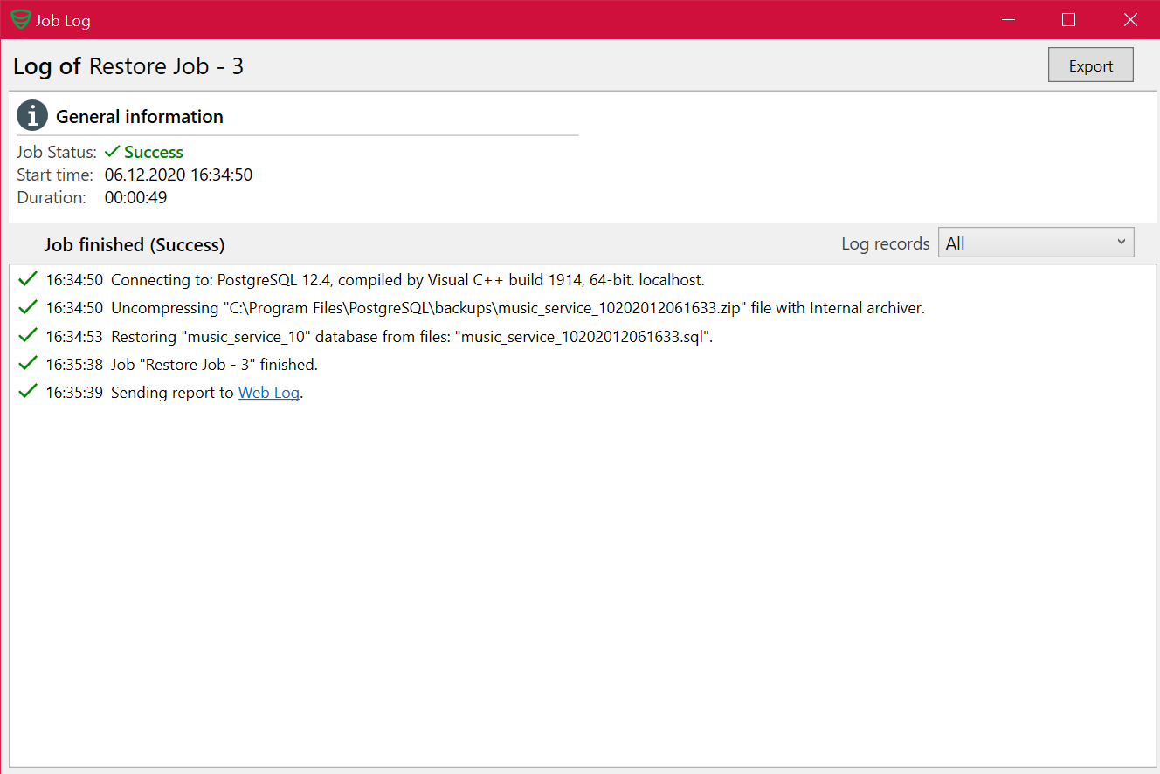
Час відновлення

